2020年苏教版数学二年级下册重难点题型同步训练
第一章《有余数的除法》
章节常考题集锦
一、单选题
1.被除数是38，余数是6，除数和商分别是（ ）
A. 4、8 B. 8、8 C. 8、4
2.小明家一共4个人，冰箱里有21只苹果，每人吃( )只苹果，还剩只没有吃。
A. 5 1 B. 6 2 C. 6 1
3.（2019三上·苍溪期中）54人参加联欢会，每张桌子坐8人，至少要准备（ ）张桌子．
A. 6 B. 7 C. 8
4.一个数除以6商8余2，这个数是（ ）。
A.46
B.48
C.50
5.785÷9＝( )······( ),商“3”写在（ ）位数上。
A. 个位数 B. 十位数 C. 百位数
6.下面算式中， 、 分别表示的数是（ ）
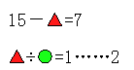
A. =9 =54 B. =8 =6 C. =6 =7 D. =7 =5
二、判断题
7.在计算有余数的除法时，除数必须小于余数。（ ）
8.因为20÷3＝6……2，所以200÷30＝6……2。

9.下面的计算对吗？
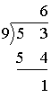
10.（2017三上·灵璧期末）除数是3的除法，余数可能是1、2或3．（判断对错）

11.在计算70÷8时，小明、小红和小军写出的答案不一样．请你仔细判断一下
12.在有余数的除法算式中，余数都比除数小。
三、填空题
13.有25片小圆片
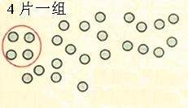
25=________×4＋________
25÷4=________……________

14.分一分，填一填．
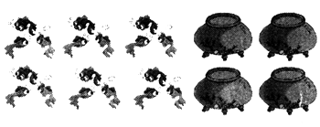
平均分在4个鱼缸里，每个鱼缸里有________条金鱼，还剩________条？
________÷________=________(条)……________ (条)
15.如果4×30+6=126，那么126÷30=________……________
16.________÷6＝7……1

17.野营．
第一小队共有9名队员，他们打算去“恐龙乐园”进行野营．让我们一起来为他们打理野营装备吧！
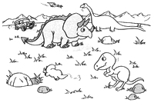
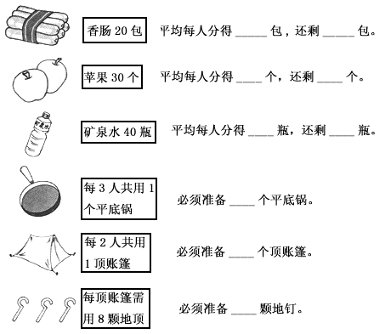
________

18.最少去掉________个，才能正好平均分给7个小朋友；
最少需要加________个，才可以平均分给8个小朋友．
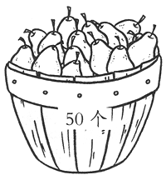

19.商店准备把24个苹果装袋后再销售．
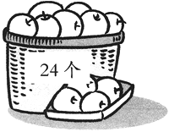
A．每3个装一袋． | E．每4个装一袋．
B．每5个装一袋． | F．每6个装一袋．
C．每7个装一袋． | G．每8个装一袋
D．每9个装一袋．
正好分完的方案：________
还有剩余的方案：________
四、解答题
20.（2019三上·宜昌期末）花店里有这些花的数量：
菊 花 | 玫 瑰 花 | 百 合 花
198枝 | 85枝 | 89枝
（1）6枝菊花扎成一束，可以扎几束菊花？
（2）7枝玫瑰扎成一束，可以扎几束玫瑰花？
（3）如果6枝菊花、7枝百合、9枝玫瑰花扎成一束，这些花最多扎几束这样的花束？
21.丽丽想在妈妈过生日时送给妈妈千纸鹤当做礼物，一共要折82只千纸鹤，她已经折了30只了，剩余的每天折7只，还需要多少天折完？

22.连一连。
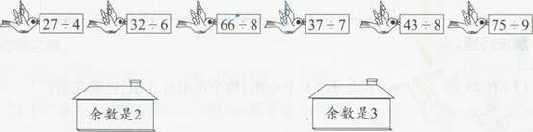

23.解答题
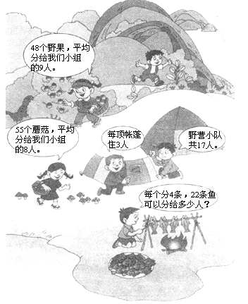
你还能提出什么问题?并解答。

24.在算式 ÷6=8…… 中，被除数最大是多少?最小是多少?

五、综合题
25.有25名同学去郊游，每辆面包车限乘8人，每辆小汽车限乘3人。
（1）如果都坐面包车，至少需要多少辆?
（2）如果面包车和小汽车搭配乘坐，请你给出一个合适的乘车方案。

26.王老师和李老师周末带24名同学去划船。
小船 | 大船
限坐4人，租金24元 | 限坐6人，租金30元
（1）如果全租大船，需要多少钱？
（2）如果全租小船，需要多少钱？

27.有18个苹果。
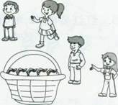
（1）平均分给4个小朋友，每个小朋友分几个，还剩几个?
（2）如果每个小朋友分5个，可以分给几个小朋友，还剩 几个?

六、应用题
28.看图回答
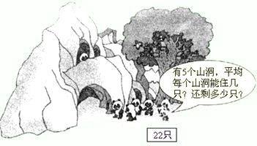

29.装南瓜.


30.服装厂用200米布做成人服装，每套大约用布3米，这些布最多能做多少套服装？

31.最多能做多少套衣服？
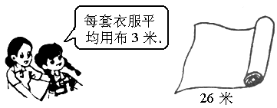

32.÷9=9…… ，要使 最大， 里应填什么数字?

33.小马虎在计算除法时，把除数9错写成6，这样得到的商是5，余数是1．正确的商是多少？余数是多少？

34.筐里有50个橘子，最少拿出几个，剩下的橘子就能正好平均分给8个同学?最少需加几个，才能平均放在9个盘子里?

